Мета: Ознайомити дітей з народною символікою – калиною, її значенням; виховувати інтерес і повагу до національних традицій, любов до праці на рідній землі. Закріплювати вміння узгоджувати прикметники в роді, числі та відмінку. Розвивати усвідомлення необхідності збереження природи. Розвивати увагу, пам'ять, звуковимові.
Хід заняття
Вихователь: Наша земля красива і щедра. Росте на ній і жито, і городина, цвітуть квіти, зростають фрукти і ягоди, кожна рослина гарна по-своєму. Та особливо люблять в народі калину і саджають її біля хати, щоб весною білим цвітом милувала, а зимою від хвороби лікувала. Люди люблять і шанують калину за її користь та вроду. Народ склав багато прислів’їв, легенд, пісень. I тому, ми сьогодні зібралися з вами поговорити про цілющу силу червоної калини.
(Звертаю увагу на дівчинку, яка сидить на лаві.)
Хто ти, дівчинко маленька?
Дівчинка: Українка молоденька.
Вихователь: А як тебе звати?
Дівчинка: Щоб дізнатися, як мене звати, треба загадку відгадати:
За хатою у садочку, у зеленому віночку,
Та в червоних намистинках стала пава молода.
I збігаються всі діти, щоб на неї поглядіти.
За намисто кожен смик, та й укине на язик. (калина)
Вихователь: Що це діти? (Відповіді дітей)
Вихователь: Підходьте діти до калини, я вам розповім Легенду про Калину:

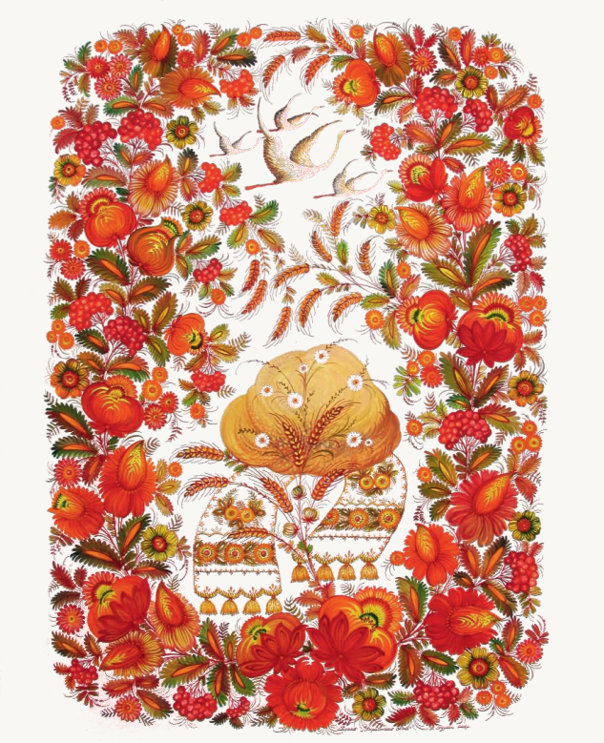
То було дуже давно. В одному селі жила чарівна і привітна дівчинка. Звали її Калина. Люди любили її за добре серце.
Навесні Калина, як завжди, пішла до лісу. Дай, думає, посаджу вздовж шляху рослину. Викопала в гущавині лісу тоненьке стебло. Щоб воно прийнялося, Калина носила воду від своєї хати з криниці і поливала. Деревце прийнялося, і розрісся великий кущ. Iде якось шляхом подорожній. Втомився та й сів під кущем перепочити.
Тут увесь кущ, немов від сну, стрепенувся. Гульк – і враз кущ білим-білим цвітом укрився. Дивиться подорожній. Що воно далі буде? Осипався цвіт, замість нього, - ягоди червоні, як намисто, виблискують. I диво – в кожній ягідці заховано зернятко, схоже на маленьке серце.
Прийшла Калина до свого улюбленого місця і здивувалась зерняткам, а кущ нахилився до неї і шепоче: «Це на згадку про твоє добре серце. А щоб люди тебе не забули, подаруй нам ім’я своє, Калинко».
Вихователь: Відтоді кущ називають калиною. Діти, а зараз ми з вами помандруємо, разом із собою запросимо гостей.
(Виходить Мати, дає рушник)
Мати: Сонце в мандрівку вас закликає і дорогу оповіщає.
Йдіть мої любі, під ноги дивіться.
Травам і квітам низько вклоніться.
Візьміть в дорогу рушник.
Вихователь: А ви знаєте, чому люди подорожують? Щоб пізнати багато нового, побачити, як живуть люди в інших селах, містах і навіть країнах, щоб більше дізнатися про природу, про багатство краси. Діти, а чим можна мандрувати?
(Відповіді дітей)
Можна мандрувати потягом, літаком, пароплавом, автобусом, машиною, а можна й пішки. Ми з вами підемо пішки. Ми непомітно дійшли до Вербиці. Дозволь, Вербице, з тобою привітатись.
Дитина: А хіба верби вітаються?
Вихователь: Вітаються. Гілочки шелестять, листочки гомонять, вітерець-пустунець кіски вербиці розчісує. Від того сльозинки-краплинки, чарівні намистинки додолу падають.
Гілочки у верби тоненькі, гнучкі. Стовбур міцний, грубий, вологий. На вербі часто бувають крапельки роси. Це краплинки цілющої роси, нею умивалися наші бабусі, лікували рани, подряпини. Росу п’ють пташки, комахи, а особливо полюбляють бджілки.
(Показую кошик, взятий у дорогу; запитую, з чого він зроблений)
(Відповіді дітей)
Вихователь: Так, він зроблений з вербової лози. В давнину діти з лози плели колиски для малят, з її деревини робили ложки. Давайте сядемо та послухаємо мою розповідь:

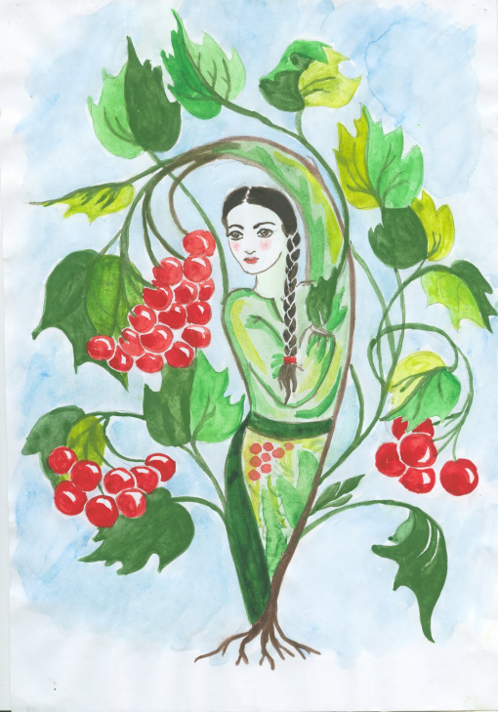
Жила колись давно в одному селі мати Вербена і донька її Калина. Мудра і мила зростала дівчинка, а до того ж чарівниця вона була, всі трави із землі піднімала, пташок лікувала, дерева від хвороб рятувала.
Та довідались про добру мудру дівчину вороги, вирішили її згубити, щоб землю українську завоювати, зло на людей напустити.
День був ясний, дівчина пішла коси травам розчісувати, горобчиків лікувати. Довго ходила Калина, стомилася, до криниці прибилася, схилилася над нею, у жменю води взяла і пташці дала краплиночку. Але раптом почула рідний неньчин голос здалеку: «Калино, не пий водиці!»
Дівчинка дуже хотіла пити і не звернула на це уваги. Тільки-но першу краплинку до губ піднесла і навік калиною над водою зросла.
Прибігла мати, плакала, гукала, та вже доньки любої не застала. Схопилась мати над криницею – та проросла вербицею.
Вихователь: За допомогою вербової гілочки можна віднайти воду. Ось тут і біля верби криничка. А поряд який кущ росте? (калина)
Дитина: У народі кажуть: «Не ламай калину – образиш дівчину. Не рубай вербу – накличеш біду!»
Дитина: А калина біля броду
Білі віти розпускає.
Задивилася у воду
На свою прекрасну вроду.
(Хоровод «Ой у лузі червона калина стояла»)
Вихователь: Діти, а що ви знаєте про калину?
Діти:
- Калина росте в лузі біля верби у вологих місцях.
- Взимку стоїть червона, навесні квітне білим цвітом.
- На смак ягоди калини гіркі, але вони цілющі.
- Калина лікує від застуди.
Вихователь: От бачите, скільки багато цікавого ви знаєте про калину. А тепер подивіться, яку гарну калинову гілку я тримаю. Хто краще про калину скаже?
(Відповіді дітей)
Так, вона гарна, красива, червона, чарівна, ягідки як намисто.
- А які порівняння, пов’язані з калиною, ви знаєте?
Діти:
- Молода дівчина така гарна, як калина.
- Щічки червоні, як кетяги калинові.
- Пишна і красива, мов калина червона.
- Нема цвіту білішого, як цвіт на калині.
Вихователь: Дуже гарні порівняння, а загадки ви знаєте?
Діти:
- У вінку зеленолистім
У червоному намисті
Видивляється у воду
На свою хорошу вроду.
- I не дівчина, а червоні стрічки має.
- Стоїть дід над водою
З червоною бородою.
Хто не йде, не мине,
За борідку ущипне.
Вихователь: А ви знаєте діти э така прикмета: «Якщо на калині восени багато ягід – буде сувора зима. Запам’ятайте цю прикмету.»
Діти, я хочу вам сказати, коли в домі свято, то поруч з хлібом клали гілочку калини. Достиглою калиною прикрашали хати, взимку клали між вікнами, щоб червоні грони нагадували щедре літо. Не було колись в Україні хати, біля якої б не росла калина. Недаремно в народі кажуть: «Без калини – нема України».
Батьки вчили своїх дітей любити рідний край, куди б доля не закинула їх, садити калину біля своєї хати, як згадку про рідний дім, про рідну хату, про свою Україну.
Є в нашого народу гарний звичай: похід по калину. У похід йшли дорослі дівчата і хлопці.
За звичаєм дівчата відривали по одній ягідці калини (відриваю). Ось так і загадували бажання: «Я хочу, щоб всі діти були здорові і красиві, як калина.» Ану, хто ще хоче загадати бажання?
(Діти загадують бажання)
(Народна гра «Віночок»)
Вихователь: Час вже додому повертатися. Але я хочу, діти, щоб для вас, коли станете дорослими, дорогою була рідна домівка, щоб любили ви рідний край, його природу, звичаї нашого народу, українську мову калинову. Щоб ніколи не могли зламати ні калинову гілку, ні інше деревце, а навпаки садили і доглядали калинові гаї, прикрашали нашу землю своїми руками.
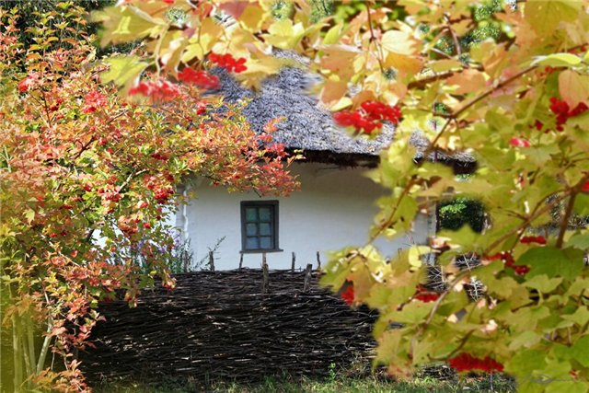
Дякую тобі, Калино, за гостинність. Гадаємо, що у тебе навчаться наші діти любити і берегти природу, казки, прислів’я, легенди, які створили ще наші дідусі і бабусі.

А зараз, діти, ми з вами намалюємо кетяги калинові.
Запрошуємо вас усіх до калинового чаю і пирога.
Смачного Вам! І хай ягоди калини будуть завжди поруч з вами, як символ здоров’я і краси.

